**化学化工学院2017年青苗计划获准名单汇总表**

|  |  |  |  |  |
| --- | --- | --- | --- | --- |
| **序号** | **导师姓名** | **学生姓名** | **性别** | **班级** |
| 1 | 蔡双莲 | 韦晓艺 | 女 | 化学1501 |
| 2 | 樊惠 | 女 | 化学1501 |
| 3 | 曾泽兵 | 韩璐 | 女 | 化工1501 |
| 4 | 曾宪勇 | 男 | 化工1501 |
| 5 | 卢骞 | 男 | 化工1502 |
| 6 | 曹威 | 男 | 化工1502 |
| 7 | 陈浪 | 王旭东 | 男 | 化学1404 |
| 8 | 丁都 | 男 | 化学1404 |
| 9 | 陈宇文 | 男 | 化学1404 |
| 10 | 李威 | 男 | 化学1503 |
| 11 | 刘琴 | 女 | 应化1501 |
| 12 | 魏蓉 | 女 | 应化1501 |
| 13 | 陈卓 | 冉德荣 | 女 | 化学1501 |
| 14 | 罗奕鸣 | 女 | 化学1501 |
| 15 | 邓晖 | 男 | 化学1501 |
| 16 | 冉巧 | 女 | 化学1501 |
| 17 | 董盛谊 | 刘俊麟 | 男 | 化学1602 |
| 18 | 周梦洁 | 女 | 化学1602 |
| 19 | 王鑫 | 男 | 化学1603 |
| 20 | 刘麟兴 | 男 | 化学1603 |
| 21 | 黄维志 | 男 | 化学1603 |
| 22 | 郭栋才 | 熊苏浩 | 女 | 化工1401 |
| 23 | 钟田娅 | 女 | 化工1401 |
| 24 | 谢冰洁 | 女 | 化工1401 |
| 25 | 罗雪丹 | 女 | 化工1501 |
| 26 | 杨华 | 女 | 化工1503 |
| 27 | 何德良 | 陆富会 | 女 | 应化1401 |
| 28 | 许生荣 | 女 | 应化1401 |
| 29 | 张志晗 | 男 | 应化1502 |
| 30 | 崔浩 | 男 | 应化1502 |
| 31 | 赵茜茜 | 女 | 应化1502 |
| 32 | 何凤姣 | 吴雨阳 | 女 | 化学1403 |
| 33 | 蔡芯琪 | 女 | 化学1403 |
| 34 | 孙露菡 | 女 | 化学1403 |
| 35 | 杜家毅 | 男 | 化学1403 |
| 36 | 胡家文 | 田艺兴 | 男 | 化工1501 |
| 37 | 刘伟 | 男 | 化工1501 |
| 38 | 宦双燕 | 刘驿豪 | 男 | 化学1601 |
| 39 | 叶知非 | 男 | 化学1601 |
| 40 | 王文灿 | 男 | 化学1601 |
| 41 | 黄杨强 | 付浩樾 | 男 | 化工1401 |
| 42 | 陈勇 | 男 | 化工1401 |
| 43 | 覃晓蕾 | 女 | 化工1501 |
| 44 | 代永丽 | 女 | 化工1602 |
| 45 | 霍甲 | 潘罕骞 | 女 | 化工1503 |
| 46 | 孙蔷 | 女 | 化工1503 |
| 47 | 梁璐珊 | 女 | 化工1503 |
| 48 | 闫祖怡 | 女 | 化工1503 |
| 49 | 黎子豪 | 男 | 化学1601 |
| 50 | 张泉 | 男 | 化学1601 |
| 51 | 钟元 | 男 | 化学1601 |
| 52 | 江国防 | 石越 | 女 | 化学1502 |
| 53 | 彭柳郁 | 女 | 化学1503 |
| 54 | 关翔 | 男 | 化学1503 |
| 55 | 吉采灵 | 女 | 化学1503 |
| 56 | 王琳琳 | 女 | 化学1503 |
| 57 | 林夏清 | 男 | 化学1603 |
| 58 | 杜芳鑫 | 男 | 化学1603 |
| 59 | 蒋健晖 | 祝卓妮 | 女 | 化工1401 |
| 60 | 李华 | 女 | 化学1501 |
| 61 | 臧子豪 | 男 | 化学1501 |
| 62 | 胡姗瑾 | 女 | 化学1501 |
| 63 | 曲子怡 | 女 | 应化1602 |
| 64 | 金波 | 钱振扬 | 男 | 化工1401 |
| 65 | 鲁义勇 | 男 | 化工1401 |
| 66 | 柯国梁 | 梁钰昕 | 女 | 化学1401 |
| 67 | 朱成弘 | 男 | 化学1503 |
| 68 | 吕思衡 | 男 | 化学1503 |
| 69 | 邓弘立 | 男 | 应化1501 |
| 70 | 吴孟勐 | 女 | 化学1602 |
| 71 | 雷春阳 | 肖鹏 | 男 | 应化1502 |
| 72 | 张路铭 | 男 | 应化1502 |
| 73 | 祝雄 | 男 | 应化1502 |
| 74 | 李铮 | 林汉杰 | 男 | 化学1502 |
| 75 | 梁志武 | 李鹏飞 | 男 | 化工1502 |
| 76 | 杜纪纲 | 男 | 化工1502 |
| 77 | 魏茜 | 女 | 化工1502 |
| 78 | 魏诗呓 | 女 | 化工1502 |
| 79 | 潘咏葳 | 女 | 化工1601 |
| 80 | 张蓬勃 | 男 | 化工1601 |
| 81 | 李海鹏 | 男 | 化工1601 |
| 82 | 许睿玲 | 女 | 化工1602 |
| 83 | 刘切 | 女 | 化工1602 |
| 84 | 孙鸣昊 | 男 | 化工1603 |
| 85 | 熊乾 | 男 | 化学1602 |
| 86 | 刘浩然 | 曾雅琼 | 女 | 化学1501 |
| 87 | 黄妙 | 女 | 化学1503 |
| 88 | 余思敏 | 女 | 化学1503 |
| 89 | 刘剑波 | 王俊杰 | 男 | 化工1402 |
| 90 | 王博文 | 男 | 化学1501 |
| 91 | 陈之阳 | 男 | 化学1502 |
| 92 | 韦天祎 | 男 | 化学1502 |
| 93 | 陶登虎 | 男 | 应化1502 |
| 94 | 刘强 | 徐圣 | 男 | 化工1401 |
| 95 | 向浪 | 男 | 化工1401 |
| 96 | 杜康辉 | 男 | 化工1401 |
| 97 | 刘松 | 董洪杰 | 男 | 化学1501 |
| 98 | 陆遥 | 男 | 化学1501 |
| 99 | 赵晓蕊 | 女 | 化学1601 |
| 100 | 吴彬彬 | 女 | 化学1601 |
| 101 | 刘娅莉 | 陈威 | 男 | 化工1401 |
| 102 | 胡世涛 | 男 | 化工1401 |
| 103 | 徐丹阳 | 女 | 应化1501 |
| 104 | 刘志刚 | 郭永嘉 | 男 | 化学1502 |
| 105 | 张雨燕 | 女 | 化学1502 |
| 106 | 陶倩倩 | 女 | 化学1502 |
| 107 | 张晓涵 | 女 | 化学1502 |
| 108 | 李坤 | 女 | 化学1502 |
| 109 | 李源 | 男 | 化学1502 |
| 110 | 李捷 | 男 | 化学1502 |
| 111 | 雷玲玲 | 女 | 化学1502 |
| 112 | 吴雨洁 | 女 | 化学1502 |
| 113 | 卢彦兵 | 白瑞 | 男 | 化工1401 |
| 114 | 雷赫 | 男 | 化工1401 |
| 115 | 张敏 | 女 | 化工1401 |
| 116 | 张秋生 | 男 | 应化1501 |
| 117 | 罗伟平 | 刘辰 | 男 | 化工1402 |
| 118 | 杨傲 | 女 | 化工1402 |
| 119 | 高英杰 | 女 | 化工1402 |
| 120 | 廖湘骥 | 男 | 化工1402 |
| 121 | 朱艳 | 女 | 化工1402 |
| 122 | 闫笑笑 | 女 | 化工1501 |
| 123 | 王子瑄 | 女 | 化工1501 |
| 124 | 陈敏 | 女 | 化工1502 |
| 125 | 卢敏 | 女 | 化学1503 |
| 126 | 陈波 | 男 | 化工1601 |
| 127 | 黄粤生 | 男 | 化工1601 |
| 128 | 罗潇 | 丁凤 | 女 | 化工1403 |
| 129 | 陈金婵 | 女 | 化工1403 |
| 130 | 刘永炜 | 男 | 化工1602 |
| 131 | 张帅帅 | 男 | 化工1602 |
| 132 | 王子恒 | 男 | 化工1602 |
| 133 | 杨永辉 | 男 | 化工1602 |
| 134 | 孔昕山 | 男 | 化工1602 |
| 135 | 聂舟 | 韩茹岩 | 女 | 化学1502 |
| 136 | 赵沐杰 | 女 | 化学1503 |
| 137 | 何祥焕 | 男 | 化学1503 |
| 138 | 赵丹卉 | 女 | 应化1601 |
| 139 | 齐婉彤 | 女 | 应化1602 |
| 140 | 邱仁华 | 余素云 | 女 | 化工1403 |
| 141 | 刘智丽 | 女 | 化工1403 |
| 142 | 唐媛媛 | 女 | 化工1403 |
| 143 | 谭泽 | 陈怡冰 | 男 | 应化1502 |
| 144 | 周星均 | 男 | 应化1402 |
| 145 | 车继兴 | 男 | 应化1402 |
| 146 | 黄柯菁 | 女 | 应化1502 |
| 147 | 郭静 | 女 | 应化1502 |
| 148 | 刘陶欣 | 女 | 应化1502 |
| 149 | 唐昊 | 孙洋 | 女 | 化学1501 |
| 150 | 周梦雅 | 女 | 化学1501 |
| 151 | 唐丽娟 | 华月月 | 女 | 化学1501 |
| 152 | 王露茗 | 女 | 化学1503 |
| 153 | 周哲彬 | 男 | 化学1602 |
| 154 | 汪秋安 | 丁旭 | 男 | 化学1501 |
| 155 | 何耀 | 男 | 化学1501 |
| 156 | 陈煜丰 | 男 | 化学1501 |
| 157 | 王双印 | 文杰 | 男 | 化学1502 |
| 158 | 芦飞鸿 | 男 | 化学1503 |
| 159 | 黄博凡 | 男 | 化学1503 |
| 160 | 史靖泓 | 男 | 应化1501 |
| 161 | 朱仁龙 | 男 | 应化1501 |
| 162 | 吴朝阳 | 张思涵 | 男 | 化学1501 |
| 163 | 严宇琪 | 女 | 化学1501 |
| 164 | 潘红茜 | 女 | 化学1501 |
| 165 | 郑天宇 | 男 | 化学1601 |
| 166 | 吴海龙 | 许杰 | 男 | 应化1401 |
| 167 | 孙小云 | 女 | 应化1402 |
| 168 | 徐余珺 | 女 | 应化1602 |
| 169 | 梁婷 | 女 | 应化1602 |
| 170 | 向建南 | 高一鸣 | 男 | 化学1502 |
| 171 | 邢晨虎 | 男 | 化学1602 |
| 172 | 王鹏杰 | 男 | 化学1602 |
| 173 | 熊斌 | 李凯麒 | 男 | 化学1501 |
| 174 | 陈艺茹 | 女 | 化学1503 |
| 175 | 贡昊男 | 男 | 化学1601 |
| 176 | 吕悦 | 女 | 化学1603 |
| 177 | 熊远钦 | 丁攀飞 | 男 | 化工1402 |
| 178 | 周洁 | 女 | 化工1402 |
| 179 | 郑凯枫 | 男 | 化工1402 |
| 180 | 曹孟坤 | 女 | 化工1501 |
| 181 | 王思瞳 | 女 | 化工1502 |
| 182 | 羊小海 | 毛俊强 | 男 | 化学1403 |
| 183 | 唐德翠 | 女 | 化学1403 |
| 184 | 任奕璋 | 男 | 化学1602 |
| 185 | 晁翔宇 | 男 | 化学1602 |
| 186 | 杨文 | 吴凡 | 男 | 应化1501 |
| 187 | 李亚恒 | 男 | 化学1601 |
| 188 | 李珊 | 女 | 化学1601 |
| 189 | 付勃 | 男 | 化学1601 |
| 190 | 尹双凤 | 蒋旭 | 男 | 化工1403 |
| 191 | 刘娜 | 女 | 化工1403 |
| 192 | 曾誉 | 男 | 化工1403 |
| 193 | 黄荣鑫 | 男 | 化工1501 |
| 194 | 张佳蔚 | 女 | 应化1501 |
| 195 | 吴敏 | 女 | 应化1501 |
| 196 | 张文骞 | 男 | 应化1501 |
| 197 | 施海江 | 男 | 化工1602 |
| 198 | 游常军 | 金晔 | 男 | 化工1401 |
| 199 | 李也蔚 | 女 | 化学1503 |
| 200 | 陈鸿萱 | 女 | 化学1503 |
| 201 | 郭书涵 | 女 | 应化1502 |
| 202 | 杨雨琴 | 女 | 应化1502 |
| 203 | 余刚 | 柴冬阳 | 男 | 化工1501 |
| 204 | 赵杭 | 男 | 化工1501 |
| 205 | 杨腾香 | 女 | 化工1501 |
| 206 | 王楠 | 男 | 化工1501 |
| 207 | 罗柳凤 | 女 | 化工1503 |
| 208 | 俞汝勤 | 解明月 | 女 | 化学1501 |
| 209 | 薛娟 | 女 | 化学1502 |
| 210 | 梁天翔 | 男 | 化学1601 |
| 211 | 吴家琛 | 男 | 化学1601 |
| 212 | 袁林 | 杨飞宇 | 男 | 应化1501 |
| 213 | 张小坤 | 男 | 化工1501 |
| 214 | 夏忠诚 | 男 | 应化1502 |
| 215 | 刘钰鹏 | 男 | 化学1601 |
| 216 | 侯佳宁 | 女 | 化学1601 |
| 217 | 张小华 | 韦宇婷 | 女 | 应化1401 |
| 218 | 吕尚君 | 男 | 应化1401 |
| 219 | 左艾昀 | 女 | 应化1502 |
| 220 | 张旺 | 男 | 应化1502 |
| 221 | 夏新年 | 郭永斌 | 男 | 应化1502 |
| 222 | 张晓兵 | 王特 | 男 | 化工1502 |
| 223 | 张铭芷 | 女 | 化学1501 |
| 224 | 钟韩悦 | 女 | 化学1503 |
| 225 | 曾兰 | 女 | 应化1501 |
| 226 | 刘畅 | 女 | 化学1603 |
| 227 | 赵敬哲 | 赵耀 | 男 | 化学1503 |
| 228 | 武婕 | 女 | 化学1503 |
| 229 | 赵志毅 | 男 | 化学1503 |
| 230 | 李雪 | 女 | 应化1502 |
| 231 | 夏智康 | 男 | 化学1603 |
| 232 | 赵万祥 | 纪逸敏 | 男 | 化工1501 |
| 233 | 赵子龙 | 彭裕 | 男 | 化工1602 |
| 234 | 黄似琪 | 女 | 化工1602 |
| 235 | 郭欣 | 女 | 化学1601 |
| 236 | 郑晶 | 王佳露 | 女 | 化学1404 |
| 237 | 王智敏 | 女 | 化学1404 |
| 238 | 陈凤鸣 | 女 | 化学1404 |
| 239 | 周海晖 | 杨雪莹 | 女 | 应化1401 |
| 240 | 单睿龑 | 男 | 应化1402 |
| 241 | 郭美麟 | 女 | 应化1402 |
| 242 | 刘姗姗 | 女 | 应化1402 |
| 243 | 刘凯泓 | 男 | 应化1501 |
| 244 | 李家文 | 男 | 应化1501 |
| 245 | 王志桥 | 男 | 应化1501 |
| 246 | 周永波 | 承磊 | 男 | 化学1501 |
| 247 | 祝小东 | 男 | 化学1501 |
| 248 | 黄子豪 | 男 | 应化1502 |
| 249 | 朱磊 | 张雅楠 | 女 | 化工1603 |
| 250 | 彭丹妮 | 女 | 化工1603 |

**2016年大学生创新性实验和创新训练（SIT）计划项目汇总表**

|  |  |  |  |  |  |  |  |  |  |
| --- | --- | --- | --- | --- | --- | --- | --- | --- | --- |
| **序号** | **学生负责人** | **学生专业年级** | **指导教师** | **职称** | **项目名称** | **学生参与人1** | **学生参与人2** | **学生参与人3** | **项目级别** |
| 1 | 凌亚利 | 化工1401 | 安德烈 | 教授 | 利用一锅合成方法在三键两边加上杂原子 | 谢冰洁 | 陈威 |  | 国家级 |
| 2 | 周文静 | 化学1402 | 宦双燕 | 教授 | 基于石墨烯的超疏水材料研究 | 郭昊威 | 南彬 |  | 国家级 |
| 3 | 李金翰 | 化学1403 | 王青 | 教授 | 纳米材料对淀粉样纤维形成的影响研究 | 杜筱谕 |  |  | 国家级 |
| 4 | 曾誉 | 化工1403 | 陈浪 | 讲师 | 一种绿色合成环己酮和环己醇的方法 | 蒋旭 | 刘娜 |  | 国家级 |
| 5 | 朱艳 | 化工1402 | 许峰 | 副教授 | 手性铜氧-簇合物的制备及C6化合物的分离纯化工艺研究 | 孟秋晗 | 高可如 |  | 国家级 |
| 6 | 王俊杰 | 化工1402 | 付超鹏 | 讲师 | 硫/氮掺杂石墨烯复合材料的制备及锂硫电池性能研究 | 王天雨 | 祝卓妮 |  | 国家级 |
| 7 | 易子棋 | 化学1401 | 尹双凤 | 教授 | 碳修饰的铋系光催化剂的制备、应用及表征 | 丁都 |  |  | 国家级 |
| 8 | 张千帆 | 化学1401 | 江国防 | 教授 | 热塑性丁苯橡胶新型环保防老剂的研究 | 王嘉俊 | 何嘉宸 |  | 国家级 |
| 9 | 杜家毅 | 化学1403 | 何凤姣 | 教授 | 在镁的离子溶液中用电化学的方法制备镁 | 蔡芯琪 | 吴雨阳 |  | 省级 |
| 10 | 郭美麟 | 应化1402 | 周海晖 | 教授 | 石墨烯卷的制备及其在超级电容器中的应用研究 | 杨雪莹 | 陆富会 |  |  |
| 11 | 宋均 | 化工1402 | 罗伟平 | 讲师 | 金属卟啉化合物的合成，表征与性能研究 | 韩羽君 | 廖湘骥 |  |  |
| 12 | 梁世龙 | 化学1404 | 郭灿城 | 教授 | 环己烷仿生催化氧化反应分离同步工艺研究 | 王旭东 | 任浩 |  |  |
| 13 | 周夙 | 化学1401 | 张晓兵 | 教授 | 新型蛋白抑制剂的设计、制备及应用 | 李颖倩 |  |  |  |
| 14 | 戴琪 | 应化1402 | 付超鹏 | 讲师 | 废旧锂离子电池的回收与利用 | 张彬伟 | 郑小曈 |  |  |
| 15 | 王佳露 | 化学1404 | 张晓兵 | 教授 | 双光子染料修饰的功能核酸用于生物检测 | 王智敏 | 陈凤鸣 |  |  |
| 16 | 熊苏浩 | 化工1401 | 许新华 | 教授 | 铯碱催化应用研究 | 钟田娅 |  |  |  |
| 17 | 张致远 | 化学1401 | 霍甲 | 副教授 | 利用二硫化钼和石墨烯修饰二氧化钛电极并改善其光电催化性能的研究 |  |  |  |  |
| 18 | 高冰 | 化工1401 | 邱仁华 | 副教授 | 基于茂金属催化的可聚糖改性及其在重金属污染处理中的应用研究 | 李昊 | 陈鑫涛 | 唐媛媛、李晓江 |  |
| 19 | 欧阳普凡 | 化学1404 | 江国防 | 教授 | 路易斯酸催化羧酸傅克酰基化反应及应用研究 | 王硕 | 霍兵洋 |  |  |
| 20 | 许杰 | 应化1401 | 张小华 | 副教授 | 基于Pt-CeO2/氮掺杂多面体介孔碳材料的甲醇燃料电池电催化剂研究 | 李益波 | 韦杰 |  |  |
| 21 | 王婉苏 | 化学1402 | 吴海龙 | 教授 | 化学衍生增强三维荧光结合二阶校正方法用于人体液中的吩噻嗪类抗精神病药物的同时定量分析 | 余思妍 | 王佳敏 |  |  |
| 22 | 毛俊强 | 化学1403 | 谭蔚泓 | 教授 | 纳米金荧光探针用于生物成像分析 | 梁明 |  |  |  |
| 23 | 高英杰 | 化工1402 | 梁志武 | 教授 | 二氧化碳在有机胺水溶液中溶解度的研究 | 陈新 | 周国景 |  |  |
| 24 | 唐德翠 | 化学1403 | 赵敬哲 | 教授 | 模板法制备纳米Co3O4及其催化性能的研究 | 宋林 | 张娜娜 |  |  |
| 25 | 孙露菡 | 化学1403 | 何凤姣 | 教授 | 多通道串联式电压传感器在微生物检验方面的应用研究 | 马梦于 |  |  |  |
| 26 | 熊江 | 化学1403 | 袁林 | 副教授 | 基于氮掺杂石墨烯量子点-有机分子双光子荧光共振能量传递平台的构建及在比率成像荧光探针中的应用 | 秦才芳 |  |  |  |
| 27 | 李海瑞 | 应化1402 | 李素芳 | 副教授 | 车用氮氧化物传感器加热电极的研制 | 朱泰铼 | 张文磊 |  |  |
| 28 | 孙小云 | 应化1402 | 蒋健晖 | 教授 | HCR用于活细胞中imRNA的内测 | 周喜 | 黄烃 |  |  |
| 29 | 侯肖娜 | 应化1402 | 旷亚非 | 教授 | 重氮法改性石墨烯通过自组装用于铜片的防腐蚀研究 | 刘姗姗 | 车继兴 |  |  |
| 30 | 胡永红 | 应化1402 | 旷亚非 | 教授 | 铝合金的阳极氧化及膜层耐碱性能研究 | 陈思翊 | 何燕坤 |  |  |
| 31 | 侯雅夫 | 化学1401 | 李金恒 | 教授 | 以喹啉化合物合成为导向的1，7-烯炔自由基官能团化研究 | 王思宸 |  |  |  |
| 32 | 粟鹏 | 化工1401 | 李文生 | 副教授 | 3D设计与3D打印制造新型过滤装置的研究 | 胡世涛 |  |  |  |

**2015年大学生创新性实验和创新训练（SIT）计划项目汇总表**

|  |  |  |  |  |  |  |  |  |  |
| --- | --- | --- | --- | --- | --- | --- | --- | --- | --- |
| **序号** | **学生负责人** | **学生专业年级** | **指导教师** | **职称** | **项目名称** | **学生参与人1** | **学生参与人2** | **学生参与人3** |  |
| 1 | 申韵柔 | 应化2013 | 周永波 | 副教授 | 碱催化的P-H键的偶联反应的研究 | 何欢 | 闫国芳 |  | 国家级 |
| 2 | 林昕 | 化工2013 | 何定庚 | 讲师 | 功能化中空介孔二氧化硅纳米棒的合成及其在药物控制释放中的作用 | 彭威建 | 王炜风 |  | 国家级 |
| 3 | 吴超仪 | 化学2013 | 赵敬哲/赵艳 | 教授/讲师 | 低温液相合成纳米级三氧化钼及其性能表征 | 王睿仑 |  |  | 国家级 |
| 4 | 陈冰青 | 化基2013 | 张晓兵 | 教授 | 功能化核酸修饰的有机金属框架用于生物检测 | 杨柳青 | 陆培龙 |  | 国家级 |
| 5 | 陈孟麟 | 化基2013 | 梁志武 | 教授 | 复合溶剂吸收CO2过程化学反应与传质耦合作用的机理研究 |  |  |  | 国家级 |
| 6 | 赵倩 | 化工2013 | 邱仁华 | 副教授 | 新型有机锑金属聚合物功能材料的合成、性质及其催化应用 | 李庆 |  |  | 国家级 |
| 7 | 曾文霞 |  | 董奇志 | 副教授 | 钯基(壳）核壳结构复合催化剂的合成及其电催化氧化甲酸的机理研究 | 余淑敏 | 廖原 | 王琛，张馨竹 | 国家级 |
| 8 | 郝晶 | 化工2013 | 罗伟平 | 讲师 | 均三甲苯仿生催化氧化工艺研究 | 王静 |  |  | 省级 |
| 9 | 顾自宽 | 化学2013 | 朱磊 | 副教授 | 新型混合过渡金属硫簇合物的合成 | 万李成 | 陈相伊 |  | 省级 |
| 10 | 王莹菲 | 应化2013 | 旷亚非 | 教授 | 氮掺杂的剖开碳纳米管及其电化学性能的相关研究 | 刘笑含 | 陈汉明 | 鲁选朝 |  |
| 11 | 刘泽勋 | 化工2013 | 邓伟 | 讲师 | Ag/AgX光催化剂的制备及其催化剂降解有机染料研究 | 邓珺 |  |  |  |
| 12 | 彭凌腾 | 化学2013 | 韩立彪 | 教授 | 过渡金属催化氢转移反应的机理研究和精密控制 | 李顺 | 赖焕华 |  |  |
| 13 | 肖可敬 | 化学2013 | 谭蔚泓 | 教授 | G-四联体稳定的DNA胶束用于靶向多色细胞成像 | 刘汝帅 |  |  |  |
| 14 | 杨昕 | 化工2013 | 徐伟箭 | 教授 | 可降解癌细胞靶向药物载体合成研究 | 都政宏 | 金楠 |  |  |
| 15 | 吴瀚 | 化工2013 | 欧恩才 | 助理研究员 | 水性荧光防伪油墨 | 周亚 | 张笑 |  |  |
| 16 | 赵玉斌 | 化工2013 | 李文生 | 副教授 | 防雾霾口罩的3D设计与快速成型 | 吴岸聪 | 王雨莲 |  |  |
| 17 | 文健恒 | 化基2013 | 聂舟 | 教授 | 基于超电荷绿色荧光蛋白的聚腺苷酸二磷酸核糖基聚合酶活性研究 | 王则呈 |  |  |  |
| 18 | 陶念泽 | 化工2013 | 郭栋才 | 教授 | 新型高效红色荧光粉的制备及其发光性能研究 | 叶纯卫 | 许德 |  |  |
| 19 | 吴绍君 | 化学2013 | 黄燕 | 副教授 | 新型有机金属磷光材料[Ir(ppy)2(H2O)2](OTf)的合成 | 张倩莹 | 周炎洁 | 何妮翰 |  |
| 20 | 陈献 | 化工2013 | 许峰 | 副教授 | 多核铜-氧簇合物（Cu20）的合成及其对正十六烷的催化氧化 | 丛珊珊 | 赵磊 |  |  |
| 21 | 肖烺秋 | 化学2013 | 刘强 | 副教授 | 铁卟啉-NO配合物的合成和催化性能研究 | 钟昶煦 | 王建璞 |  |  |
| 22 | 赵天元 | 化学2013 | 李金恒 | 教授 | 铁系金属催化吲哚与弱活性C-H键的偶联反应在有机合成中的应用 | 张莹玥 |  |  |  |
| 23 | 李姚冲 | 化工2013 | 谭泽 | 教授 | 新型可气相沉积薄膜材料的设计、合成与改性研究 | 陈昶诚 | 王震 |  |  |
| 24 | 王相闻 | 化基2013 | 尹双凤 | 教授 | 硫化铋敏化宽禁带纳米铋系光催化材料的设计、合成和应用研究 | 贺嘉俊 |  |  |  |
| 25 | 贾旭 | 应化2013 | 刘娅莉 | 教授 | 有机无机杂化光固化树脂合成及其用于铝合金保护机理的研究 | 温志鹏 | 邹一平 | 毛凌云 |  |
| 26 | 刘沙沙 | 化学2013 | 杨荣华 | 教授 | PH调控的功能化ＤＮＡ胶束用于药物载体的研究 | 孙昭君 | 蔡雅芝 |  |  |
| 27 | 刘世源 | 化学2013 | 黄晋 | 助理研究员 | 细胞表面固定化探针用于实时监测细胞表面钾离子变化 | 王鹏博 |  |  |  |
| 28 | 黄雅昱 | 化学2013 | 刘剑波 | 副研究员 | 基于DNA凝胶纳米颗粒的药物靶向研究 | 刘芳 | 董诗怡 |  |  |
| 29 | 李祎 | 化工2013 | 唐昊 | 助理教授 | 基于微流控制纸芯片的分析及应用 | 王语嫣 | 梁新月 | 洪洁灵 |  |
| 30 | 梅术传 | 化学2013 | 王双印 | 教授 | 石墨烯催化氧还原反应性能的探索与研究 | 王梓涵 | 杨荣香 |  |  |
| 31 | 石倩 | 化工2013 | 王勤波 | 副教授 | 化工过程热集成模拟实训-Aspen Energy Analyzer教程 | 钟雪 | 杨旗 |  |  |
| 32 | 龚慎思 | 应化2013 | 李国希 | 教授 | 低槽压压滤式电解槽的研制 | 贾巨广 | 王萧 | 卢泰 |  |
| 33 | 赵心月 | 化学2013 | 江国防 | 教授 | 2,4,5-三氟苯乙酸工艺研发 | 徐流君 |  |  |  |
| 34 | 叶萌 | 化学2013 | 尹霞 | 副教授 | 基于热力学模型对硝酸钙—硝酸锂—水体系及其相变储能材料的设计 | 朱融 | 李兴洲 |  |  |
| 35 | 梁瑛 | 应化2013 | 江国防 | 教授 | 硫砜吲哚的合成及其反应方法学研究 | 许多 | 何苗 | 王钰颖 |  |
| 36 | 宁雅姗 | 应化2013 | 徐伟箭 | 教授 | 聚几内酯二元醇改性技术研究 | 胡薪 | 曹心怡 | 余刚 |  |
| 37 | 李书毅 | 应化2013 | 徐伟箭 | 教授 | RAFT聚合制备环境响应型嵌段共聚物的合成 | 杜宗达 | 王荣 | 欧明凯 |  |

**2014年大学生创新性实验和创新训练（SIT）计划项目汇总表**

|  |  |  |  |  |  |
| --- | --- | --- | --- | --- | --- |
| 序号 | 项目名称 | 项目负责人姓名 | 负责人专业 | 指导教师姓名 | 项目类别 |
| 1 | 石墨烯基环境功能材料及水处理应用研究 | 刘美君 | 化学 | 刘承斌 | 国家级 |
| 2 | 多通道压电传感器对食品微生物的检测研究 | 徐聪聪 | 化学 | 何凤姣 | 国家级 |
| 3 | 金属锰卟啉仿生催化分子反应器的制备及其氧化乙苯催化性能的研究 | 李惠瑶 | 化学工程与工艺 | 刘志刚 | 国家级 |
| 4 | 含烯丙基环内酸酐单体的合成及其聚合反应 | 吴童 | 化学工程与工艺 | 卢彦兵 | 国家级 |
| 5 | 蒙脱土负载磷钼酸催化合成双酚F的研究 | 伍习田 | 化学工程与工艺 | 夏新年 | 国家级 |
| 6 | 二氧化碳捕获流程高效化研究 | 于康 | 化学工程与工艺 | 梁志武 | 国家级 |
| 7 | 光响应双子表面活性剂的合成 | 王宜萱 | 化学工程与工艺 | 徐伟箭 | 国家级 |
| 8 | 5-甲基吡嗪-2-羧酸的合成工艺研究 | 陈李珏 | 化学 | 江国防 | 国家级 |
| 9 | α-羰基金卡宾实现的C-N\C-O键断裂反应研究 | 廖莎 |  | 何卫民 | 省级 |
| 10 | 3-乙酰氧基-5,16-二烯-17-(3-吡啶基)-雄甾烷合成方法研究 | 彭赞颖 |  | 向建南 | 省级 |
| 11 | 碳包覆硫化物的制备及其在超级电容器中的应用 | 徐鑫 | 化学1201 | 王双印 | 校级立项 |
| 12 | 改性氧化石墨烯和碳纳米管与壳聚糖复合材料吸附重金属离子的研究 | 孔祥邦 | 应化1201 | 陈重学 | 校级立项 |
| 13 | 多孔石墨烯泡沫材料及应用 | 高烨 | 化工1201 | 欧恩才 | 校级立项 |
| 14 | 脉冲电镀镍磷、镍磷基三元及多元合金的影响因素及其耐蚀性能的研究 | 袁浩宇 | 应化1202 | 周海晖 | 校级立项 |
| 15 | 复杂非均相体系中金属离子的测定 | 安坦 | 应化1202 | 陈增萍 | 校级立项 |
| 16 | 基于石墨烯——细胞色素C、核酸适配体、纳米探针用于细胞凋亡之中细胞色素C的检测 | 吴海丰 | 化工1201 | 楚霞 | 校级立项 |
| 17 | 近红外量子点在体内分析中的应用 | 戚小文 | 应化1202 | 聂舟 | 校级立项 |
| 18 | 直接甲酸燃料电池用钯基核壳结构阳极催化剂的合成及其电催化活性研究 | 廖原 | 化学1202 | 董奇志 | 校级立项 |
| 19 | 新型酰胺类衍生物及其稀土配合物的制备与性能研究 | 郭晓瑞 | 化基1201 | 郭栋才 | 校级立项 |
| 20 | 新型邻菲罗啉衍生物及其稀土配合物的合成与性能研究 | 连小梅 | 应化1201 | 郭栋才 | 校级立项 |
| 21 | 植物精油提取新工艺及其应用研究 | 马德力 | 化硕1201 | 江国防 | 校级立项 |
| 22 | 多面体低聚倍半硅氧烷的制备及其在UV固化领域的应用 | 安杰 | 应化1202 | 刘娅莉 | 校级立项 |
| 23 | 盐酸帕洛诺司琼的合成 | 陈仕林 | 化硕1201 | 谭泽 | 校级立项 |
| 24 | 化学和酶法催化黄酮苷糖基选择性酰化及其合成应用 | 王盛淳 | 化硕1201 | 汪秋安 | 校级立项 |

**2013年大学生创新性实验和创新训练（SIT）计划项目汇总表**

|  |  |  |  |
| --- | --- | --- | --- |
| **序号** | **项目名称** | **参加学生数** | **项目级别** |
| 1 | 光致变色配位聚合物的设计合成与性能研究 | 2 | 国家 |
| 2 | 4-叔丁基-5-(1,2,4-三唑-1-基)噻唑腙的合成与生物活性研究 | 3 | 国家 |
| 3 | 高强度可自调控降解速度聚乳酸复合材料研究 | 3 | 国家 |
| 4 | 高光电活性半导体材料研制与应用研究 | 2 | 国家 |
| 5 | 以昆虫激素的合成为导向的醛脱羰基官能团化反应研究 | 2 | 国家 |
| 6 | 离子液体中催化黄酮苷定向水解与糖基选择性酰化及其合成应用 | 4 | 国家 |
| 7 | 基于螺吡喃双光子探针的设计与合成 | 2 | 国家 |
| 8 | 焦性没食子酸的工业化工艺研发 | 5 | 国家 |
| 9 | 木质素催化热分解制合成气 | 2 | 国家 |
| 10 | 玉米中超氧化物歧化酶提取及其工艺优化 | 5 | 国家 |
| 11 | 具有光响应性能的SiO2表面的制备及其表面的制备及其性能研究 | 3 | 省级 |
| 12 | 氨基酸和多肽在一些盐水溶液中微观结构与性质的分子动力学模拟研究 | 2 | 省级 |
| 13 | 电化学测量模拟与仿真系统的建立 | 2 | 校级 |
| 14 | 具自清洁功能的防腐蚀树脂结构设计 | 3 | 校级 |
| 15 | α-羰基金卡宾实现的分子间插入反应研究 | 3 | 校级 |
| 16 | 导电高分子的电化学制备及其应用 | 6 | 校级 |
| 17 | 碳纳米材料的制备及功能化应用 | 2 | 校级 |
| 18 | 3β-羟基-5,16-二烯-17-(2-(5-二取代噁唑基))-雄甾烷类新药合成及活性研究 | 3 | 校级 |
| 19 | Pt纳米粒子的制备、组装及其电催化特性 | 2 | 校级 |
| 20 | 分子筛催化合成双酚F的研究 | 2 | 校级 |
| 21 | 基于铜催化的Isatin及其衍生物的合成 | 3 | 校级 |
| 22 | 一种以香豆素为光驱的响应性二氧化硅超疏水表面的构筑 | 2 | 校级 |
| 23 | 多通道压电传感器对食品微生物的检测研究 | 2 | 校级 |
| 24 | 双组份水性聚氨酯之环氧树脂-聚氨酯羟基组分的合成 | 3 | 校级 |
| 25 | 基于呋喃酚设计合成非氨基甲酸酯新农药 | 5 | 校级 |
| 26 | 铝合金表面类水滑石原位生成方法研究 | 3 | 校级 |
| 27 | 石墨烯基环境功能材料及水处理初步应用研究 | 5 | 校级 |
| 28 | 聚己内酯共聚改性技术研究 | 2 | 校级 |
| 29 | 填料塔中高效溶剂吸收二氧化碳的传质研究 | 3 | 校级 |
| 30 | 一种新型抗结冰超疏水涂层的研究 | 3 | 校级 |
| 31 | 二芳炔硒醚的一锅合成方法 | 3 | 校级 |
| 32 | 具有Gemini表面活性剂结构驱油剂研究 | 4 | 校级 |
| 33 | 均一（氧化）石墨烯的可控制备与性能研究 | 2 | 校级 |
| 34 | CO2捕获过程4-二乙基胺-2-丁醇（DEAB）基混合胺溶液的溶剂降解及抑制机理研究 | 6 | 校级 |
| 35 | 降低卷烟主流烟气中巴豆醛的方法研究 | 3 | 校级 |

**大学生创业典型案例汇总表**

|  |  |  |  |  |  |  |  |  |
| --- | --- | --- | --- | --- | --- | --- | --- | --- |
| 序号 | 项目名称 | 作品类别（产品、服务） | 项目负责人 | 所在专业 | 联系方式 | 项目类型（创新、创业、创业计划、自主经营） | 是否已注册公司 | 项目主要内容或经营业务介绍（200字以内） |
| 1 | 蝎子农业生态产业链 | 产品+服务 | 王飞 | 化学 | 15211094404 | 创业 | 是 | 主要是以蝎子为核心，发展延伸产业，打造一条完整的蝎子生态链。带动周边农户发展附属产业，增加第二收入。公司主要产品有：配制酒、食品蝎子、干蝎、蝎毒等，蝎子养殖培训学校对农户进行培训，帮助农户进行附属产业，增加经济来源。 |
| 2 | 长沙市二氧化碳捕获和应用技术推广有限公司 | 产品+服务 | 刘森 | 化工 | 15200851575 | 创业 | 否 | 湖南省二氧化碳捕获和应用技术推广服务有限公司是一家拟建中的科技服务公司，主要依托于湖南大学CO2捕获、封存与利用国际合作中心和陕西延长石油集团，拟建在长沙市岳麓区。它以技术推广服务开发为导向，主要致力于二氧化碳捕获新溶剂及新流程、二氧化碳应用技术的推广服务。公司以国内各大油田公司、燃煤电厂等行业为服务市场，充分利用高校研发力量，推进高新技术成果的产业化。 |
| 3 | 实实验室常规有机废液分类回收利用（长沙市大学生创新创业大赛） | 产品策划 | 邹腊娜、 缪丽佳、 王警剑、 周凡、 代玉琴、 张平 | 化学、化工 |  | 创业 | 否 | 公司制定了完善的发展战略。短期发展战略在于服务科学研究，利用LECRS技术所具有的能耗低、污染少和产品品质高等优势，解决有机实验室的废液污染问题，进一步完善实验室废液分类回收再利用解决方案，并树立良好的业界口碑和品牌；长期发展战略在于将废液回收市场拓展至有机化工厂和制药厂废液的回收，获得更大的市场占有率。公司最终将实现从解决有机实验室污染问题到废弃资源循环利用的飞跃，形成一个集废液污染治理和废弃资源循环利用的科技集团公司。 |
| 4 | 第有机废液分类回收装置设计与应用（第四届道达尔铜奖作品） | 产品策划 | 许愉梓、严大峰、彭瑞资、骆星宇、姜丹丹、戴民、叶子健 | 化学、化工 |  | 创业 | 否 | 对有机废液分类回收装置进行设计并应用。 |

**王飞创业情况介绍**

1.公司简介

贵州华飞硒蝎酒业有限公司，是一家大学生创业公司。成立于2014年7月，注册资金400万。总占地面积约700m2主要是以蝎子为核心，发展延伸产业，打造一条完整的蝎子生态链。公司旨在优化特殊食品行业结构，为广大消费者提供无毒无害、纯天然的放心食品以及为各大药厂提供蝎毒纯化提取物。企业始终以诚信为本，踏踏实实做人，兢兢业业做事为指导思想，为广大消费者负责，取得社会的认可。

1. 目前运营状况

公司目前拥有蝎子及养殖饲料厂约200m2，酒厂约500m2.目前公司各项手续都已经齐全，在养蝎子一万多条，已经生产出泡制酒1.5吨，产品已经经过省质检局检测，完全合格，今年可上市。公司已经在省卫生厅企业备案有玛砺圣酒、金虫圣酒两系列泡制酒。现在正在着手食品蝎、蝎毒纯化以及蝎子养殖培训学校的相关事宜。序的进行。

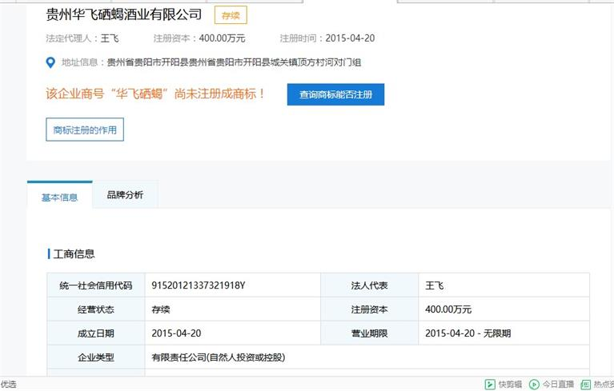

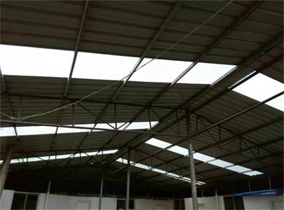

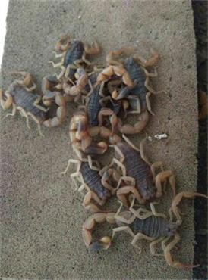

蝎子养殖场 蝎子

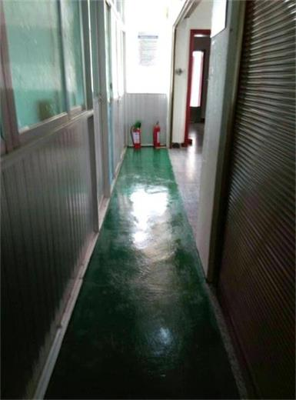

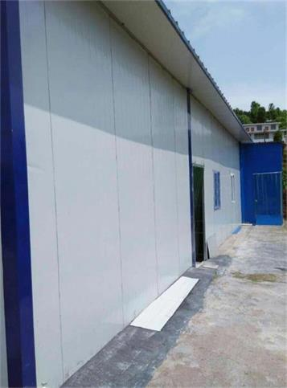

酒厂外部 内部部分结构

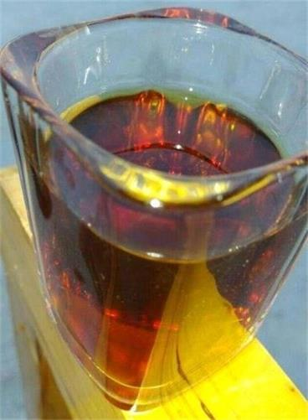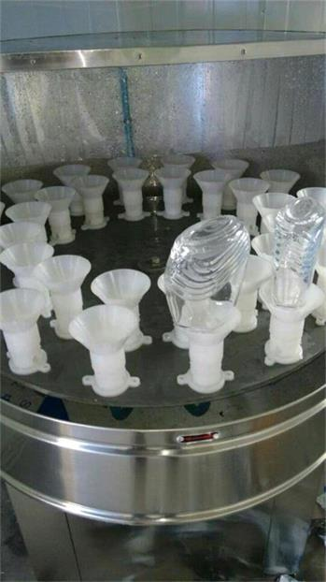

部分设备 成品样酒

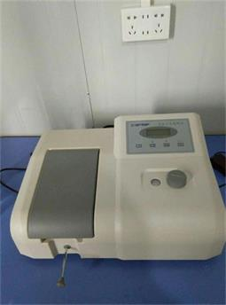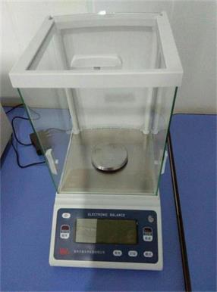

部分实验设备 部分实验设备

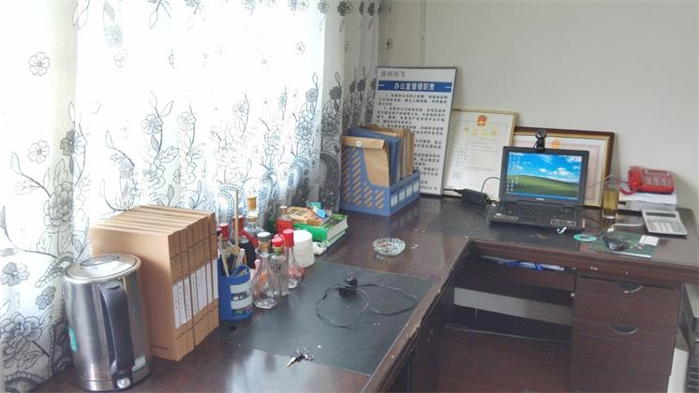

办公室

3.公司整体规划

公司整体成功打造蝎子生态产业链，精心做好每一个分支产业链，带动周围的农户共同致富，做成利国利民的老百姓企业。

（1）我们的配制酒是纯天然的药材泡制，基酒为纯天然粮食酒，产品没有任何添加剂，厂房坐落在全国富硒县城开阳县，产品经过多道工序，而且我们有自身的工艺，在调查方面，不论从口感还是质量都得到认同。

（2）食品蝎也有自己独家制作方法，而且蝎子具有息风镇痉，通络止痛，攻毒散结的功效，我们的食品蝎中蝎毒含量降低，而且营养丰富，这对于广大消费者来说是不可多得的美食。

（3）团队在已经积累的经验之上，正在做蝎毒蛋白的纯化，因为公司具有自己的养殖场，有着便利的原料，在不久的将来我们的蝎毒纯化产业发展起来后，那么在新的医药行业也会得到发展，目前国内仅可查到一家公司能够生产蝎毒注射液，公司旨在纯化出有用的成分，为医药行业提供我们的提纯产品，如果发展理想的话，可以生产自己的蝎毒相关药品。

团队始终相信，不论前路艰难与否，一步步踏实走下去，走出公司特有的风格，在同类公司里面做成榜样，形成标杆。

刘森创业附件

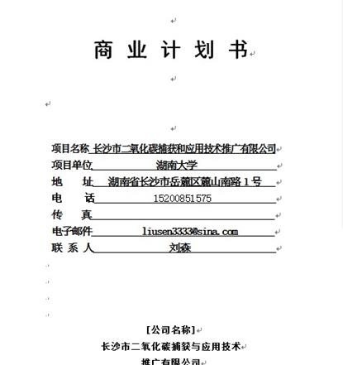

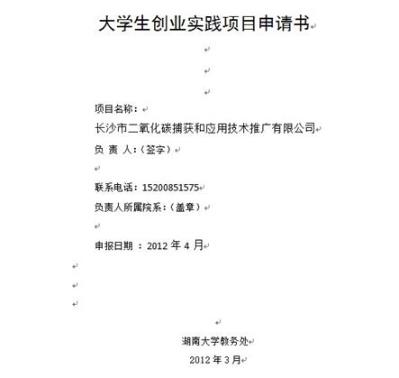

**长沙市大学生创新创业大赛作品资料**

**实验室常规有机废液分类回收利用**

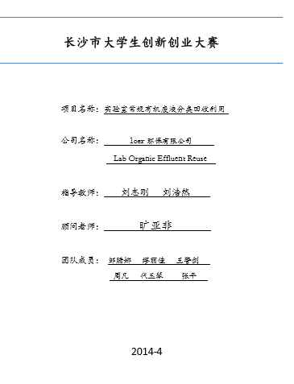

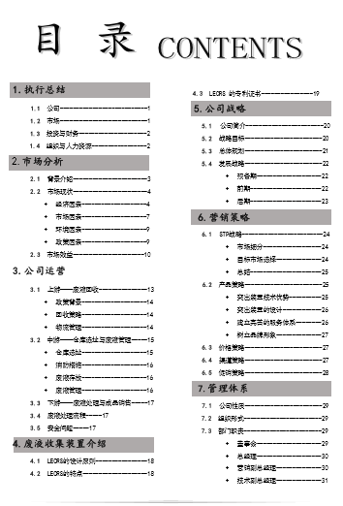

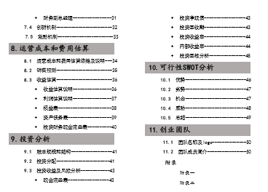

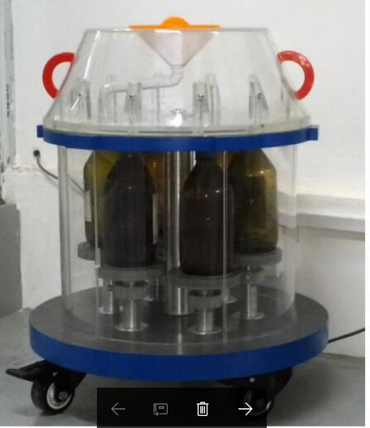

**第四届高校环保科技创意设计大赛作品（获道达尔铜奖）**

**有机废液分类回收装置设计与应用**

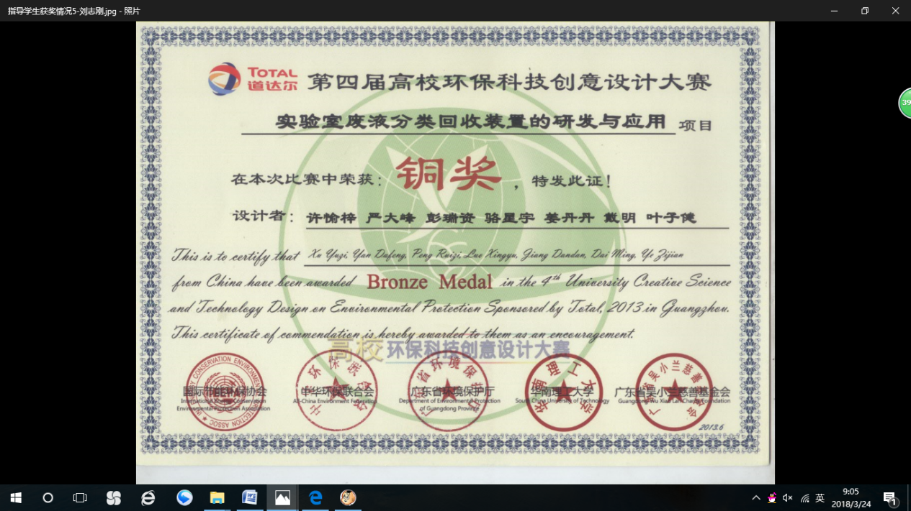

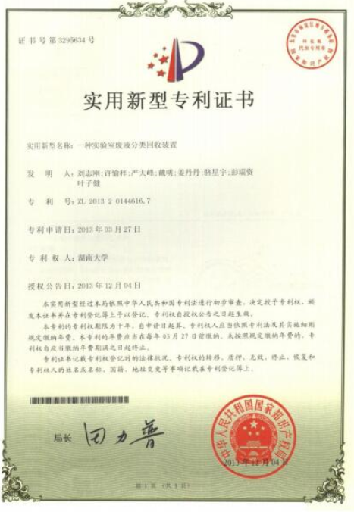

**其他创业图片材料**

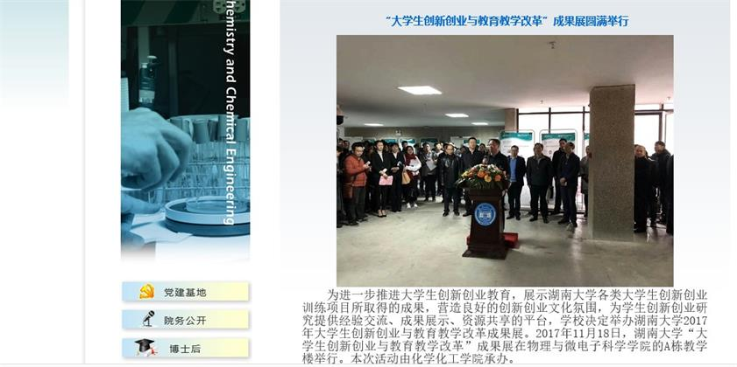

“生创新创业与教育教学改革”成果展在我院圆满举行

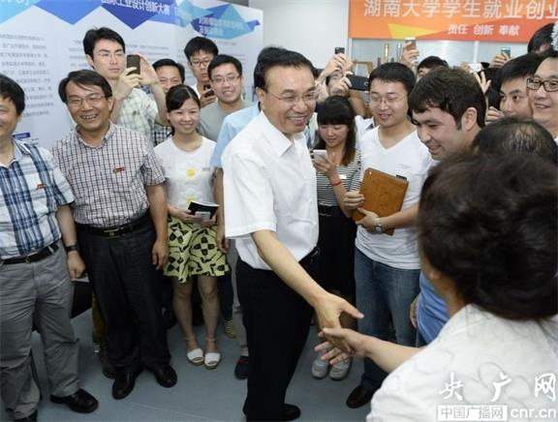

# 李克强总理来湖南大学 参观学生创业成果展